复杂功能模块设计
在正向设计中，一个数字系统首先要分解为若干个功能模块，例如一个单片机除CPU、存储器外，可能包括中断控制器、定时/计数器、异步串行接口、SPI接口、I²C接口等，这些电路就是功能模块。
一个重要设计思想是，任何复杂功能模块是由状态机和数据通道两部分构成的。这里数据通道（Datapath）指的是典型逻辑电路，如计数器、寄存器、算术运算电路等。状态机就是控制器，数据通道在状态机控制下工作。一个复杂功能模块的设计几乎总是从状态机设计开始的。
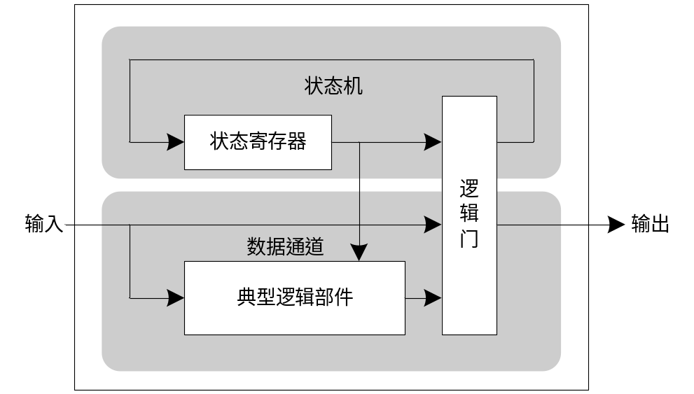
图1 复杂功能模块的一般结构

例1：设计一个简单报警器。
输入信号来自8位A/D转换器，要求当输入大于等于100时，产生报警信号，当输入回落到97以下时解除报警信号。
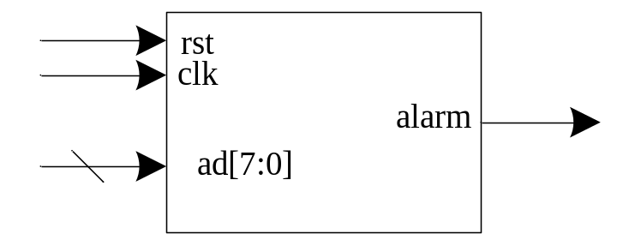
图2

分析：关键是输入为98、99时怎么处理？
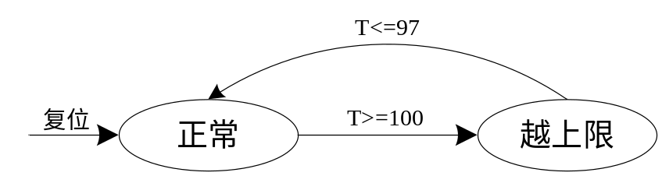
图2 简单报警器的状态机

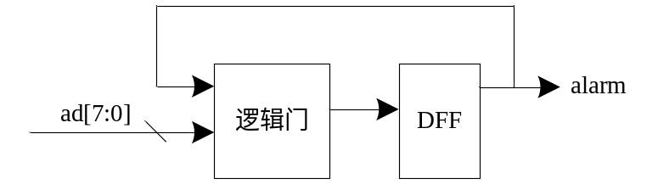
图3 简单报警器的内部结构

代码：
例2：简易交通灯问题。主干道至少通行10分钟才能使小路方向通行1分钟。在主干道通行时，如果有过街请求则在10分钟到时变为小路通，如无请求，则主干道继续通行5分钟后再变为小路通。
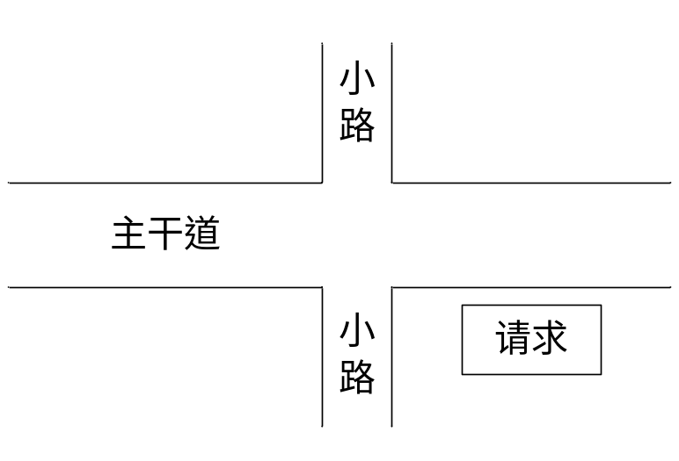
图4

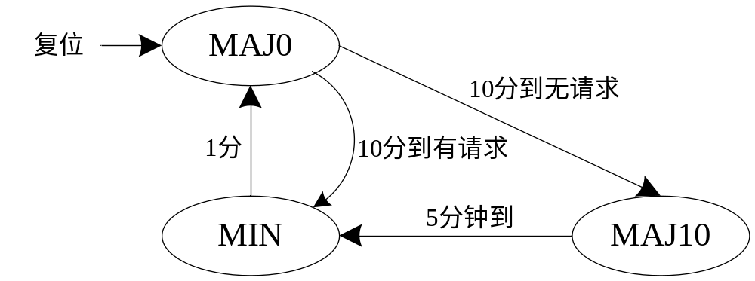
图5

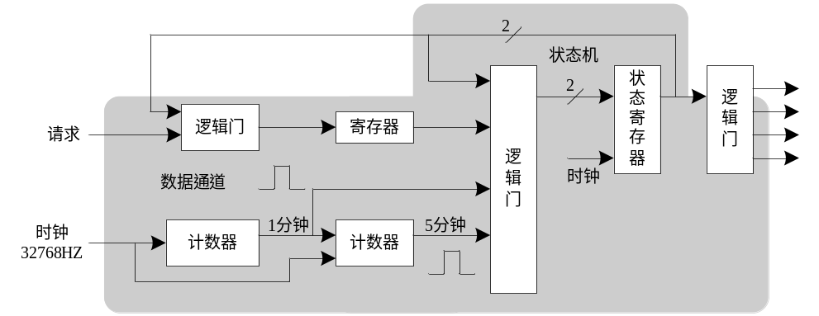
图6

状态机代码

例3：售货机问题
假设商品价格7角，并假设每次只能销售一个商品，且售货机发现金额超过7角即关闭投币口。找零时，每次只能找回一枚硬币，如需找回5角以上，优先考虑5角。
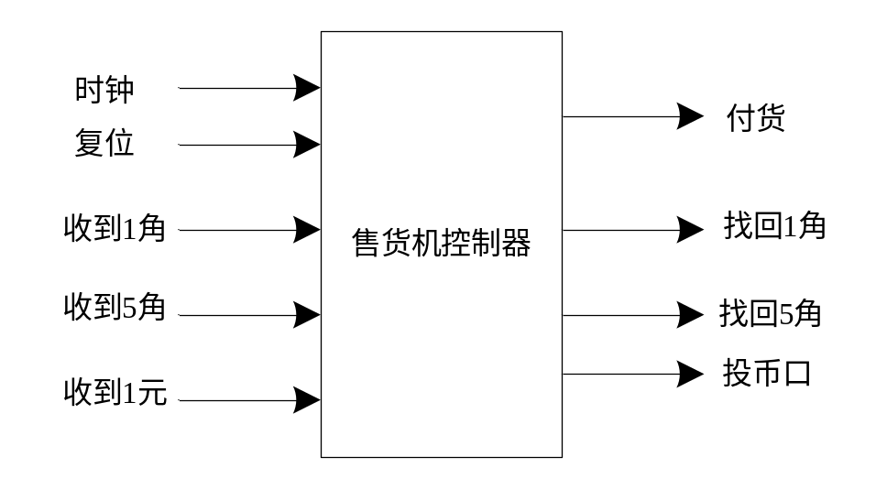
图7

例4：JTAG中的TAP状态机
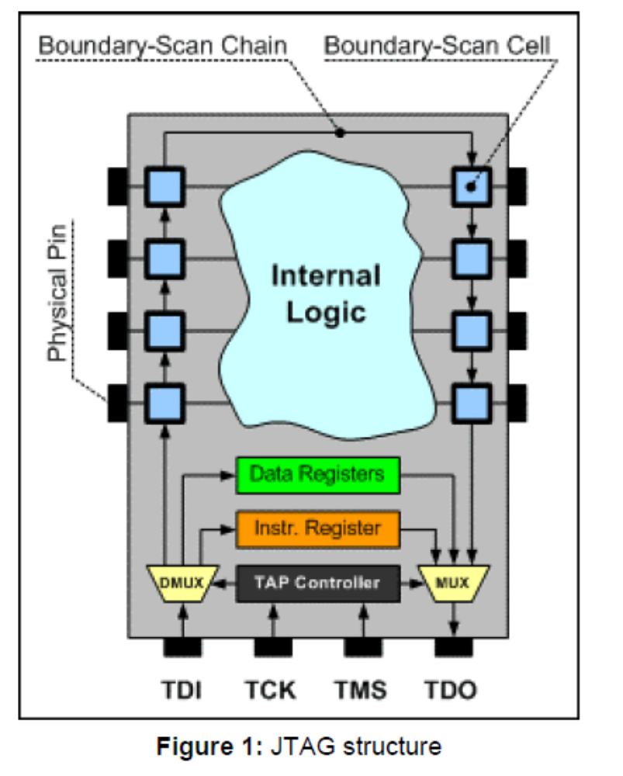

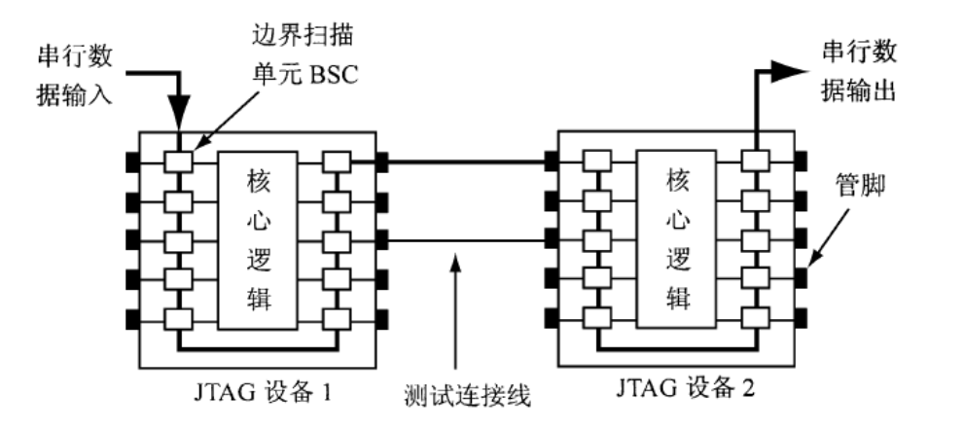

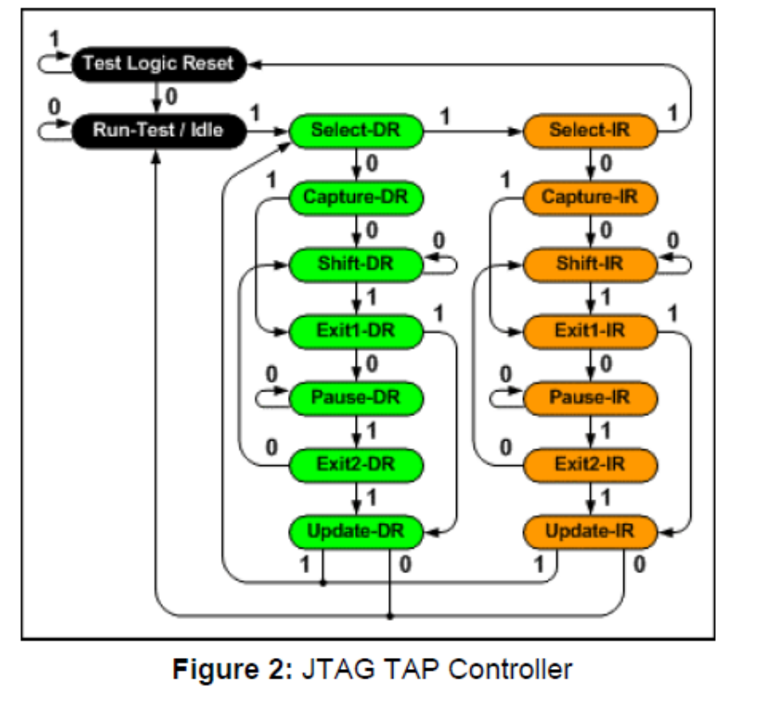

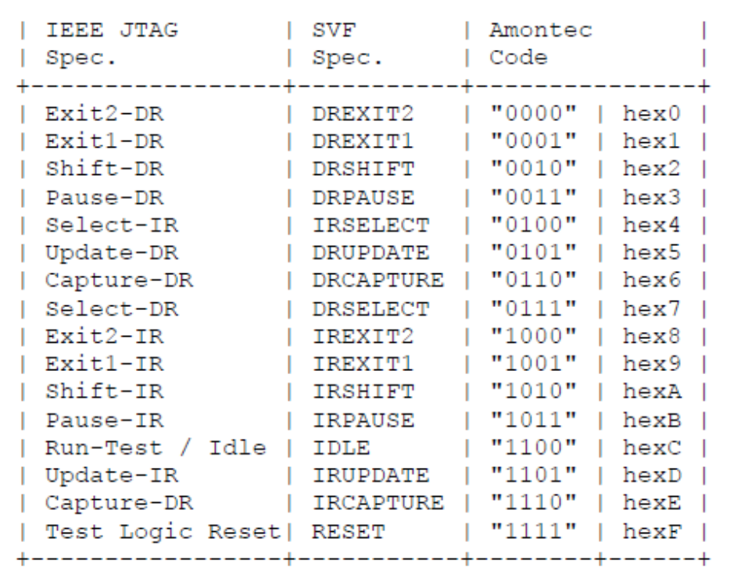

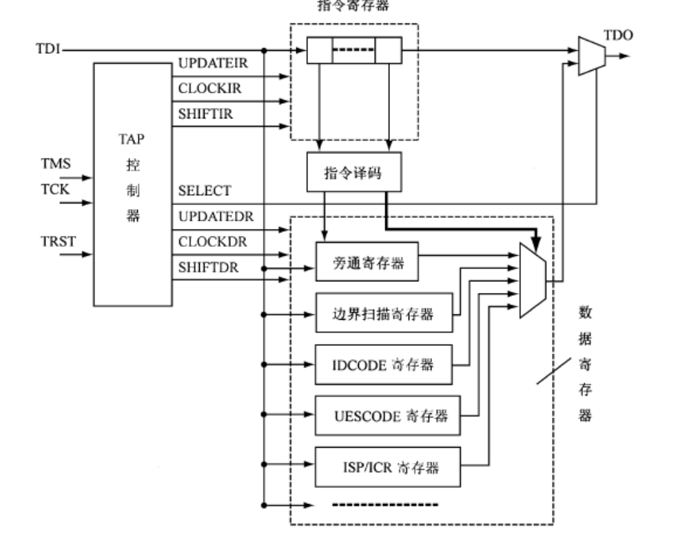

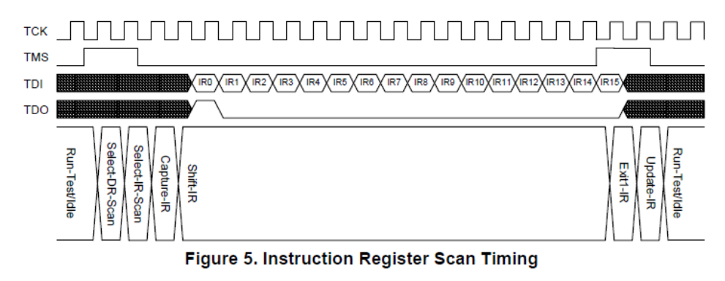

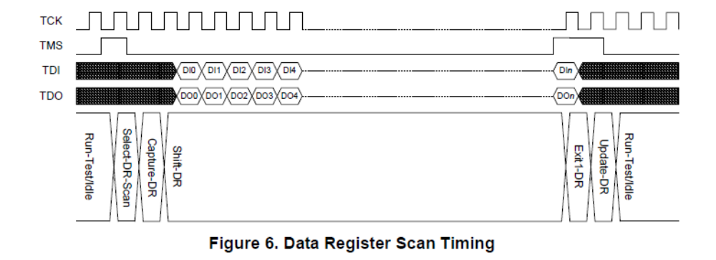

4.2 状态机设计方法
一般情况下，一个数字电路系统总是可以分解为数据通道（Datapath）和状态机两个部分。“数据通道”一词与字面意义不同，泛指较常用的数字部件，具有通用性。状态机则是对电路特殊性部分的描述。这里所说的“状态机”是一种描述电路功能的方法，与数字电路中的状态转换图类似，但要更抽象一些。以下以一个“密码”定时器为例，介绍状态机分析方法。
（1）电路功能描述
- 输入输出信号见图4-6，只要求设计“密码定时器”模块。
- 上电复位后，定时器处于等待状态，输出控制信号“out”为0，计时显示输出为BCD码“9”。
- 输入正确密码后开始倒计时，每秒计数值减1，计时回0后，输出控制信号置1。
- 按键事件信号（key_in）的每个脉冲代表一次数字输入事件，输入数字以bcd码形式给出。
- 密码为固定的4位数字，例如“2012”。
- 密码输入间隔时间或总的输入时间不限。输入数据的总位数也不限，只要4个连续的输入数据与密码相同即可。
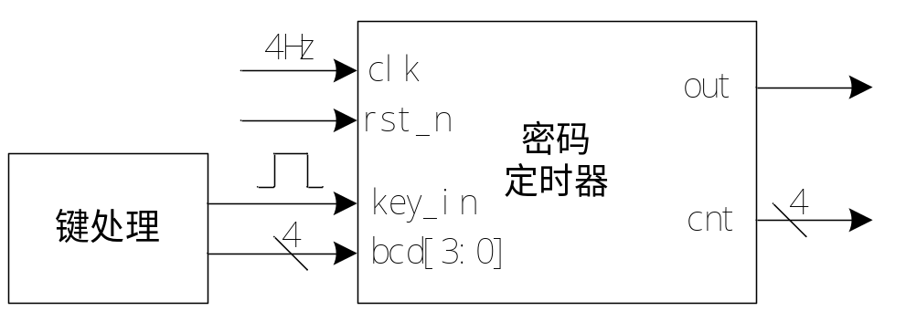
图4-6 密码定时器

设计思路：可以想象电路中将包含分频电路、BCD减法计数器等常用部件，这些属于“数据通道”部分，功能比较简单。问题的关键是如何描述密码的输入情况。用寄存器保存输入密码的方法可行，但耗用较多硬件资源。以下采用状态机方法描述密码输入情况。

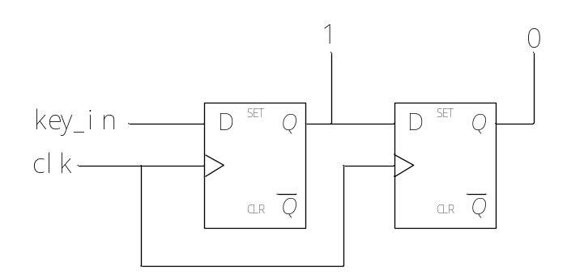
图4-7 边沿检测

reg[1:0] key_in_edge;
always @(posedge clk)
begin
if(rst_n == 1'b0)
key_in_edge <= 2'b11;
else begin
key_in_edge[1] <= key_in_edge[0];
key_in_edge[0] <= key_in;
end
end

always @(posedge clk)
begin
if(rst_n == 1'b0)
div <= 2'b00;
else
div <= div + 1'b1;
end
//--------------------------------------------------------------
always @(posedge clk)
begin
if(rst_n == 1'b0)
cnt <= 4'd9;
else if((div == 2'b11) && (state == PASS_4) && (cnt > 0))
cnt <= cnt - 1'b1;
end

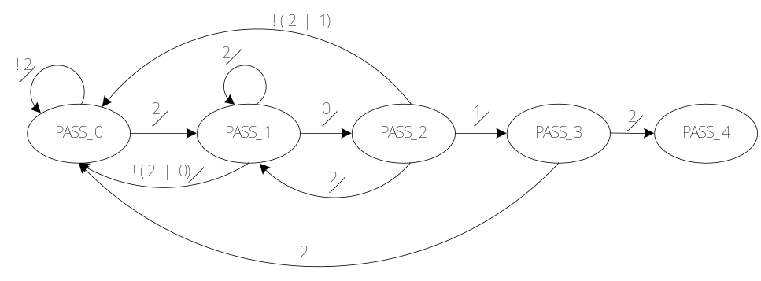
图4-8 状态机

parameter[2:0] PASS_0 = 3'b00;
parameter[2:0] PASS_1 = 3'b01;
parameter[2:0] PASS_2 = 3'b10;
parameter[2:0] PASS_3 = 3'b11;
parameter[2:0] PASS_4 = 3'b11;

always @(posedge clk)
begin
if(rst_n == 1'b0)
state <= PASS_0;
else
state <= next_state;
end

always @(state or key_in_edge or bcd)
begin
if(key_in_edge == 3'b01) begin
case(state)
PASS_0:begin
if(bcd == 3'd2)
next_state = PASS_1;
else
next_state = PASS_0;
end
PASS_1:begin
if(bcd == 3'd0)
next_state = PASS_2;
else if(bcd == 3'd2)
next_state = PASS_1;
else
next_state = PASS_0;
end
PASS_2:begin
if(bcd == 3'd1)
next_state = PASS_3;
else if(bcd == 3'd2)
next_state = PASS_1;
else
next_state = PASS_0;
end
PASS_3:begin
if(bcd == 3'd2)
next_state = PASS_4;
else
next_state = PASS_0;
end
default: next_state = state;
endcase
end
else
next_state = state;
end

